HƯỚNG DẪN QUY TRÌNH (SOP)
Mã Quy trình: QT-QA-02
Chức năng: [CN-QAQE-02] Phân tích nguyên nhân gốc rễ, thực thi biện pháp phòng ngừa và cải tiến
Phòng/Bộ phận: Bộ phận Đảm bảo Chất lượng (BP-QA/QE)

1. CÁC NGHIỆP VỤ GIAO THOA VỚI QUY TRÌNH LIÊN PHÒNG BAN
➤ Lưu ý: Quy trình này là các bước thực thi chi tiết của Kỹ sư QA tại hiện trường. Kết quả điều tra nguyên nhân gốc rễ và Lệnh khắc phục phòng ngừa tại đây phải được đệ trình lên Trưởng phòng QLCL phê duyệt theo QUY TRÌNH QT-QLCL-03 (Phân tích dữ liệu lỗi và điều phối cải tiến chất lượng).

2. QUY TRÌNH PHÂN TÍCH LỖI (4M/5 TẠI SAO) VÀ KIỂM SOÁT HÀNH ĐỘNG KHẮC PHỤC
Nghiệp vụ liên quan:
NV-QA-05: Nghiệp vụ điều tra, mổ xẻ nguyên nhân gốc rễ của các lỗi hệ thống bằng công cụ lõi (Phân tích 4M, 5 Câu hỏi Tại sao).
NV-QA-06: Nghiệp vụ thiết lập, phát hành và kiểm soát Phiếu yêu cầu hành động khắc phục/phòng ngừa (CAR/PAR).
NV-QA-07: Nghiệp vụ đôn đốc nhà cung cấp thực thi cải tiến và thẩm định chéo hiệu lực của các biện pháp đã áp dụng.
NV-QA-08: Nghiệp vụ tổ chức các khóa đào tạo nhận thức chất lượng và chuẩn hóa tiêu chuẩn đánh giá cho đội ngũ kiểm tra chất lượng (QC) nội bộ.

2.1. Lưu đồ thực hiện
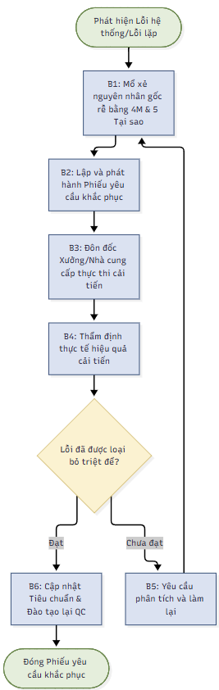

2.2. Diễn giải các bước thực hiện
Bước | Trách nhiệm | Nội dung thực hiện chi tiết | Hồ sơ / Biểu mẫu
B1 | Kỹ sư Đảm bảo Chất lượng (QA) | Khi có lỗi lặp lại, xuống hiện trường điều tra. Sử dụng công cụ phân tích 4M (Con người - Máy móc - Nguyên liệu - Phương pháp) và đặt 5 Câu hỏi Tại sao (5-Whys) để truy tìm tận gốc nguồn cơn gây ra lỗi, không chấp nhận các lý do bề mặt. | Báo cáo nguyên nhân gốc rễ (Root Cause)
B2 | Kỹ sư Đảm bảo Chất lượng (QA) | Dựa trên nguyên nhân đã chốt, thiết lập Phiếu yêu cầu hành động khắc phục và phòng ngừa (CAR/PAR) gửi cho bộ phận liên quan (Nhà cung cấp hoặc Xưởng). Yêu cầu họ cam kết rõ ngày giờ hoàn thành việc sửa chữa hệ thống. | Phiếu yêu cầu khắc phục (CAR/PAR)
B3 & B4 | Kỹ sư Đảm bảo Chất lượng (QA) | Đến ngày cam kết, trực tiếp đi kiểm tra chéo (Audit chéo) tại Xưởng hoặc sang Nhà cung cấp để xem họ đã làm chưa. Lấy mẫu của lô hàng mới nhất kiểm tra xem lỗi cũ có còn xuất hiện hay không (Thẩm định hiệu lực cải tiến). | Biên bản thẩm định cải tiến
B5 | Kỹ sư Đảm bảo Chất lượng (QA) | Đánh giá kết quả:  - Nếu lỗi vẫn lặp lại: Hủy kết quả, bắt ép Nhà cung cấp/Xưởng phải tìm nguyên nhân khác và làm lại từ đầu.  - Nếu đã hết lỗi: Xác nhận cải tiến thành công, cho phép đóng Phiếu yêu cầu khắc phục. | Hồ sơ theo dõi CAR/PAR
B6 | Kỹ sư Đảm bảo Chất lượng (QA) | Chỉnh sửa lại Tiêu chuẩn chất lượng hiện tại (Thêm các lưu ý chống lỗi mới). Tổ chức lớp đào tạo ngắn ngay tại chuyền cho anh em kiểm tra viên (QC) để họ biết cách bắt lỗi theo tiêu chuẩn mới, tránh tình trạng mỗi người bắt lỗi một kiểu. | Tài liệu Tiêu chuẩn cập nhật  Danh sách đào tạo QC

3. CHỈ TIÊU ĐO LƯỜNG CỦA QUY TRÌNH
1. Tỷ lệ đóng Phiếu yêu cầu hành động khắc phục/phòng ngừa (CAR/PAR) đúng thời hạn cam kết (Mục tiêu: ≥ 95%).
2. Tỷ lệ lỗi tái phát (Lỗi đã đóng Phiếu khắc phục nhưng vẫn xuất hiện lại ở các lô sau) (Mục tiêu: 0%).
3. Tỷ lệ nhân viên QC được đào tạo và vượt qua bài kiểm tra tiêu chuẩn chất lượng định kỳ (Mục tiêu: 100%).

